**Информация к проекту решения по заявлению:**

**1.10 Общество с ограниченной ответственностью «НПП Триада-ТВ»**

**Земельный участок:**

кадастровый номер **54:35:081870:23**;

местоположение:обл. Новосибирская, г. Новосибирск, **р-н. Первомайский**, ул. Тухачевского, 21;

площадь 27610 кв.м.;(планшет 10911, 10912, 10925, 10926).

**Зонирование:** Зона производственной деятельности (П-1)

**Заявленные требования:** *уменьшения минимального отступа от границ земельного участка, за пределами которого запрещено строительство зданий, строений, сооружений, с кадастровым номером 54:35:081870:23 площадью 27610 кв. м с 3 м до 0 м со стороны земельного участка с кадастровым номером 54:35:081870:24*

**Обоснование согласно заявлению:** *в связи с тем, что конфигурация земельного участка является неблагоприятной для застройки*

**Планируется: строительство склада**

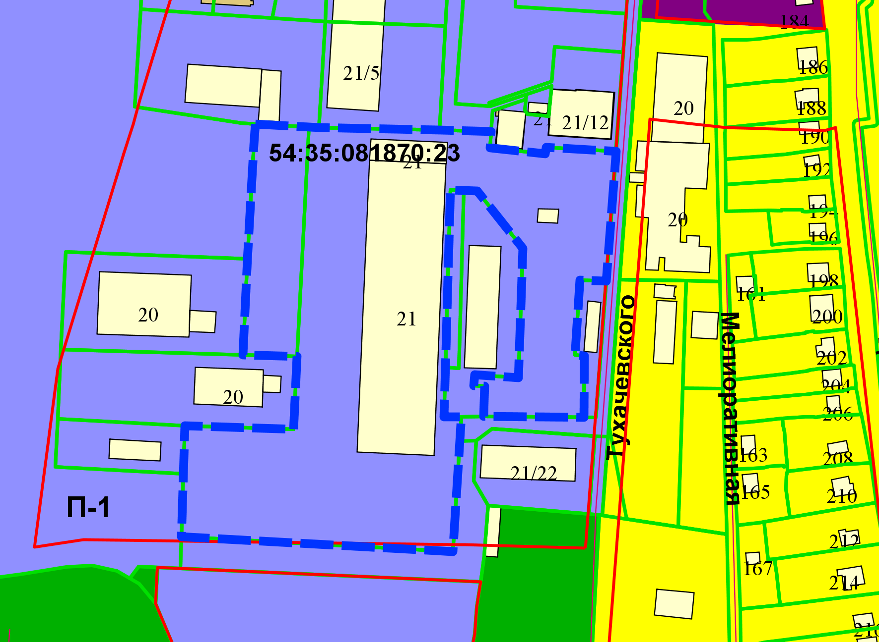

**0 м**

**0 м**

Приложения к заявлению: